**Лексическая тема:**

**«Дикие животные и перелётные птицы весной»**

1. *Родителям рекомендуется***:** Повторить с ребенком задания по теме ***«Дикие животные» и «перелётные птицы»*,** помогите ему вспомнить названия диких животных наших лесов и перелётных птиц, уметь дифференцировать перелетных птиц от зимующих, диких животных от домашних. Попросите малыша вспомнить и рассказать об особенностях внешнего вида животных и птиц. Напомнить детям, что весной у животных и птиц появляются детеныши.
2. ***«Назови семью»***

Волчья семья: *волк-волчица, волчонок (волчата);*

Ежиная семья: *еж-ежиха-ежонок (ежата);*

Лосиная семья: *лось – лосиха – лосёнок (лосята);*

Медвежья семья: *медведь-медведица-медвежонок (медвежата);*

Кабанья семья: *кабан-кабаниха-кабаненок (кабанята);*

Лисья семья: *лис – лисица – лисёнок (лисята);*

Заячья семья: *заяц-зайчиха-зайчонок (зайчата);*

Утиная семья: *утка – селезень – утенок ( утята);*

Гусиная семья: *гусыня – гусь – гусенок (гусята) ;*

Грачиная семья: *грач – грачиха – грачонок (грачата);*

Скворчиная семья: *скворец – скворчиха – скворчонок (скворчата).*

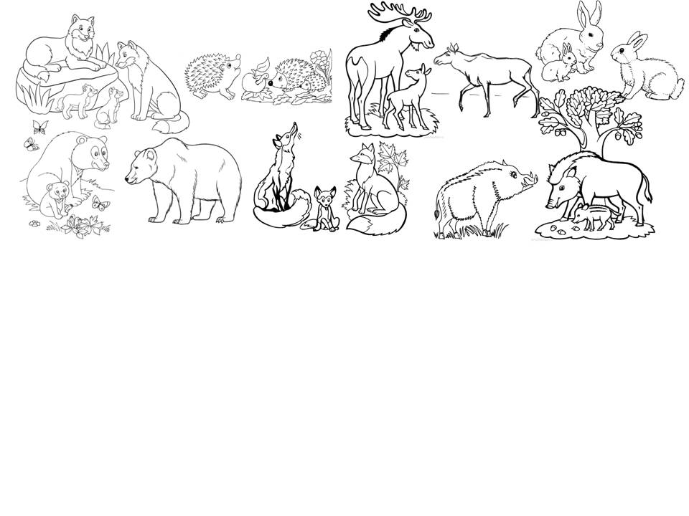

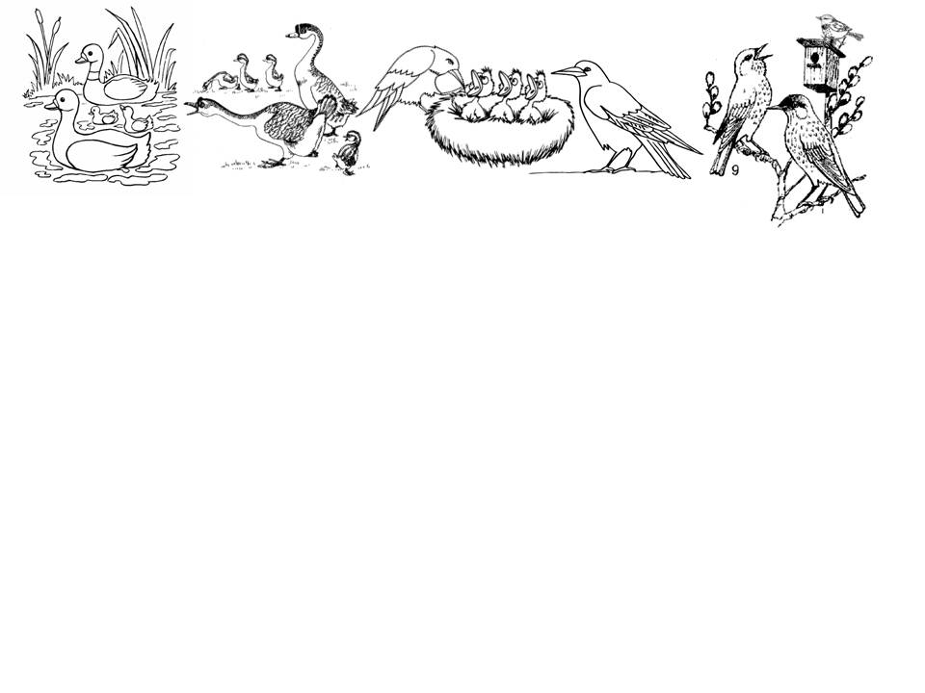

1. Изменение существительных во множественном числе по падежам.

Р.П. Весной в лесу появляется много кого? (Птенцов, медвежат, зайчат, ежат, кабанят, бельчат, лисят)

Т.П. Мамы-звери и мамы-птицы играют с кем? (С птенцами….)

Д.П. В зоопарке мы подошли к кому? (К Птенцам)

П.П.Папа прочитал нам рассказ о ком? (О птенцах )

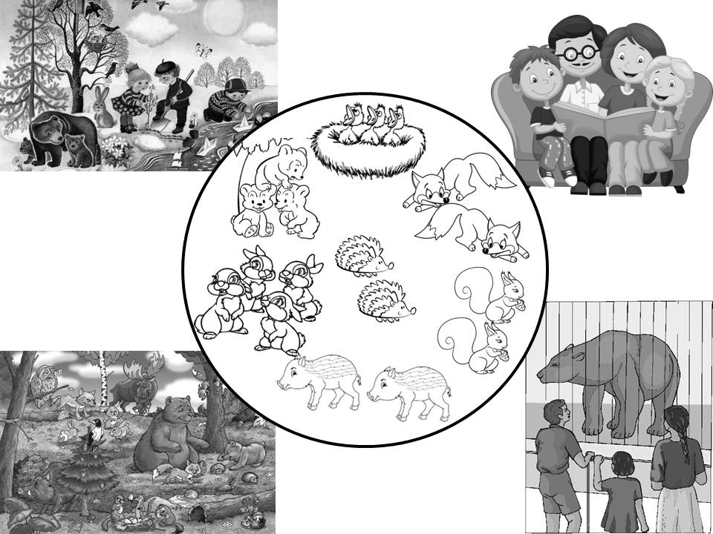

1. 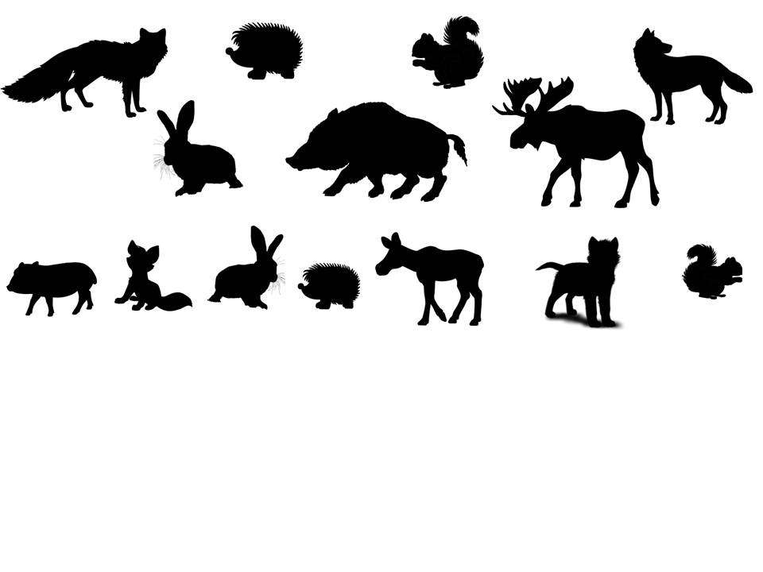Совершенствование родительного падежа существительных. Развитие внимания и логического мышления ***«Найди деток»***. В темном лесу потерялись детки, найди их и верни маме (соедини карандашом). Назови, тень кого ты соединил? Пример: *«тень лисы и лисёнка… и т.д»*
2. Согласование существительных с числительными ***«Сосчитай детёнышей».*** Пример: *«один медвежонок, два медвежонка, три медвежонка, четыре медвежонка, пять медвежат»*

(зайчонок, ежонок, лисенок, утенок, гусенок, скворчонок)

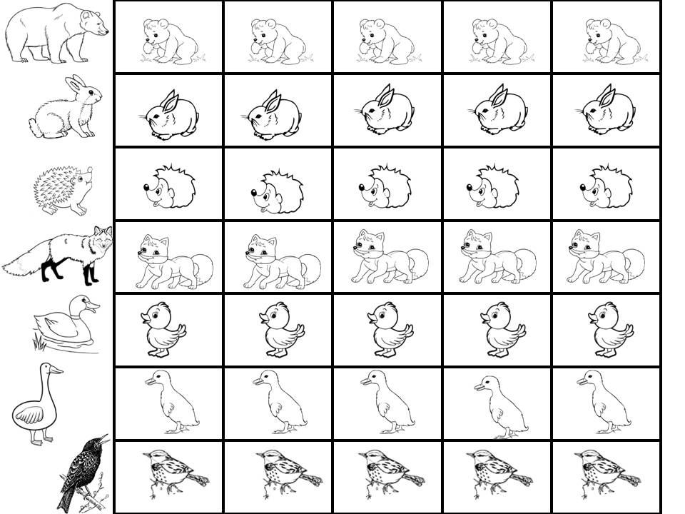

1. Развитие мелкой моторики. Обведи по пунктирным линиям и раскрась семью ласточек.

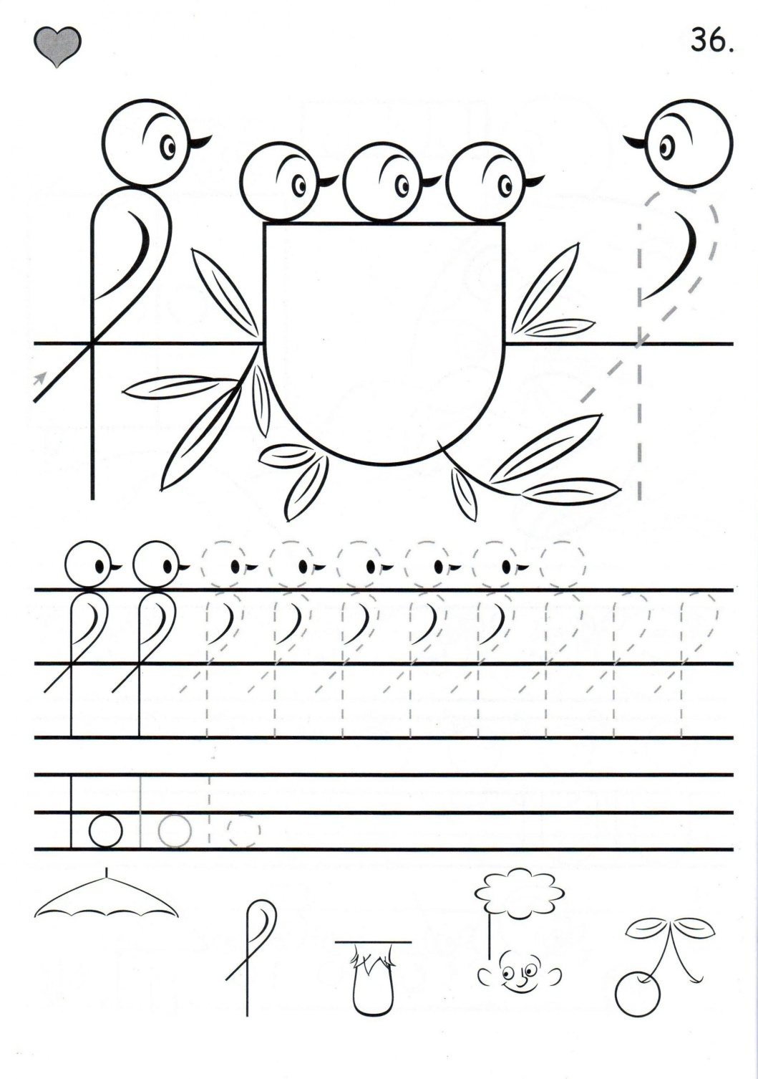

1. Развитие связной речи.

**1. Рассмотри картинки, послушай рассказ.**

«-*Дедушка, зачем ты поставил рядом с домом колесо от старой телеги?*

*- На этом колесе Ваня, весной аисты смогут свить себе гнездо.*

*Аисты прилетают к нам из теплых стран в начале апреля. Они строят себе огромное гнездо из веток и соломы вот на таких колесах и крышах деревенских домов.*

*Каждую весну они возвращаются в своё гнездо, ремонтируют и надстраивают его. Они все лето выращивают своих птенцов, учат их летать. Аистов можно увидеть возле рек и озёр. Они питаются лягушками, небольшими змеями, червяками и насекомыми. В народе говорят, что аисты приносят детей и приманивают в дом счастье. Поэтому, Ваня, люди очень любят, уважают аистов и всегда стараются привлечь к своему дому, как мы с тобой*!»

1. **Ответь на вопросы**:

Как называются эти красивые птицы? Когда они прилетают из теплых стран?

Зачем дедушка поставил рядом с домом колесо от старой телеги?

Что они делают все лето? Чем они питаются? За что люди их любят и уважают?

Как этот рассказ можно назвать?

1. **Расскажи что запомнил.**

